Beispielaufgaben 2019
Geschichte

Sachthema 1: Die Hochkultur am Beispiel Ägyptens
Obwohl die Sonne vor kurzem erst aufgegangen war, herrschte bereits ein reges Treiben auf dem Markt der Hafenstadt Alexandria. Kaufleute waren dabei ihre Stände aufzubauen und ihre Waren auszuliefern. Papyrus, Zedernholz, ein seltsames schwarzgraues Metall, das Eisen genannt wurde, Werkzeuge aus Kupfer, Möbel, fein gewebte Stoffe, Gewürze, Duftöle und Schmuckstücke gehörten zu den angebotenen Waren. Die Bauern der näheren Umgebung luden ihre Körbe und Säcke mit Lebensmitteln von den Lasttieren und Eselkarren ab. Feigen, Datteln, Strauchbohnen, Granatäpfel waren in den Körben zu sehen, die prall gefüllten Säcke ließen Getreide vermuten.
Einige Handwerker waren damit beschäftigt, die Verschläge ihrer Werkstätten zu öffnen und das Werkzeug zu ordnen. Ein Töpfer feuchtete den Ton an und begann die Masse zu kneten, ein Steinmetz begutachtete seinen Meißel und der Kupferschmied entfachte mit dünnen Holzstreifen ein Feuer.
Auch Horis und Nesmat, die Zwillingsbrüder des Stadtschreibers Nemohoteps, waren zu dieser frühen Stunde bereits auf dem Weg zum Markt. Sie liebten den kühlen Wind der Morgenstunde, der den Schlaf aus den Augen vertrieb. Noch waren die Temperaturen in den engen Straßen der Stadt Alexandria angenehm. Gemeinsam gingen sie mit großen Schritten den Weg hinunter zum Markt. Sie kamen an der Tempelanlage des Pharaos Amenhotep vorbei und sahen eine Gruppe von Priestern die Eingangsstufen reinigen. Der aus Stein errichtete Bau war einer der Totentempel der vergangenen Pharaonen, die der Gott Amun beim Tafelfest besuchen würde.
Je näher sie dem Markt kamen, umso belebter wurde die Straße. Viele Einwohner der Stadt traten nun aus ihren Häusern und begaben sich Richtung Hafen. Am Eingang des Marktes mussten die Zwillinge warten, da ein Schreiber die Standgebühren der Händler und Bauern eintrieb. Jeder, der etwas auf dem Markt verkaufen wollte, musste auch eine Gebühr bezahlen, die in die Stadtkasse floss. Horis stieß seinen Bruder an: „Sieh mal, dort der Papyrushändler, von dem wir die bestellten Rollen für den Vater abholen sollten, er ist schweißgebadet, leichenblass und flieht in Richtung Hafen. Was ist mit ihm passiert?“
Quelle: Cremer, Bärbel/Cremer, Engelbert/Giesdorf; Jens u.a.: ZVS Jugendseiten, 2009-3, St. Vith, S. 3.

Kurzgeschichte
- Was könnte der Grund für die Flucht des Papyrushändlers sein? Erzähle die Kurzgeschichte mit deinen eigenen Worten zu Ende!

…………………….…………………………………………………………………….
……………….………………………………………………………………………….
…………………….…………………………………………………………………….
………….……………………………………………………………………………….…………………….…………………………………………………………………….
……………….………………………………………………………………………….
…………………….…………………………………………………………………….
………….……………………………………………………………………………….…………………….…………………………………………………………………….
……………….………………………………………………………………………….
…………………….…………………………………………………………………….
………….……………………………………………………………………………….
Kennzeichen einer Hochkultur
- Nenne die 5 Kennzeichen einer Hochkultur und beschreibe jedes Kennzeichen mit einem Satz näher!

1. Kennzeichen: ……………………………………………………………………….
Beschreibung:
…………………….…………………………………………………………………….
……………….………………………………………………………………………….
…………………….…………………………………………………………………….
………….……………………………………………………………………………….

2. Kennzeichen: ……………………………………………………………………….
Beschreibung:
…………………….…………………………………………………………………….
……………….………………………………………………………………………….
…………………….…………………………………………………………………….
………….……………………………………………………………………………….
3. Kennzeichen: ……………………………………………………………………….
Beschreibung:
…………………….…………………………………………………………………….
……………….………………………………………………………………………….
…………………….…………………………………………………………………….
………….……………………………………………………………………………….
4. Kennzeichen: ……………………………………………………………………….
Beschreibung:
…………………….…………………………………………………………………….
……………….………………………………………………………………………….
…………………….…………………………………………………………………….
………….……………………………………………………………………………….
5. Kennzeichen: ……………………………………………………………………….
Beschreibung:
…………………….…………………………………………………………………….
……………….………………………………………………………………………….
…………………….…………………………………………………………………….
………….……………………………………………………………………………….

Bilderreihe Nilhochwasser
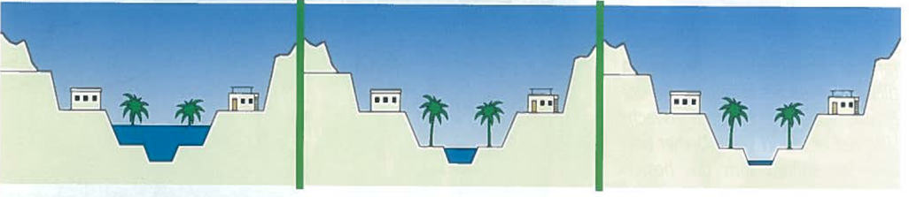
Quelle: ZVS (Hrsg.): Geschichte mit Neugier entdecken. ZVS-Schülerhefte für die Primarschulen der DG, St. Vith 2010, S. 3.

- Der Nil teilte das Jahr der Ägypter in drei Abschnitte ein. (Siehe Bilderreihe) In jedem Zeitabschnitt führten die Bauern in Ägypten besondere Tätigkeiten aus. Beschreibe diese Tätigkeiten.

……………………………………………………………………………………………………………………………………………………………………………………………………………………………………………………………………………………………………………………………………………………………………………………………………………………………………………………………………………………………………………………………………………………………………………………………………………………………………………………………………………………………………………………………………………………War der Nil für die Ägypter ein Segen? Begründe deine Antwort.
………………………………………………………………………………………………………………………………………………………………………………………………………………………………………………………………………………………………………………………………………………………………………………………………………………………………………………………………………………………………………………………………………………………………

Sachthema 2: Das Leben im Römischen Reich
- Übe dich als Historiker und untersuche die Quellentexte A und B.
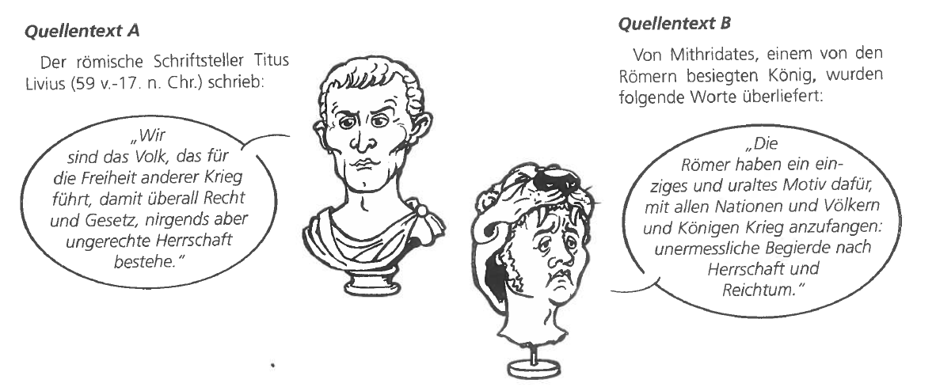 Quelle: ZVS (Hrsg.): Geschichte mit Neugier entdecken. ZVS-Schülerhefte für die Primarschulen der DG, St. Vith 2010, S. 12.
1a. Um welche Art von Quellen handelt es sich bei den beiden Quellentexten? Umkreise die richtige Antwort. /2
- um eine schriftliche Quelle
- um eine bildliche Quelle
- um eine gegenständliche Quelle
- um eine audiovisuelle Quelle
1b. Vervollständige die Tabelle mit Hilfe der beiden Textquellen. /4
 | Quellentext A | Quellentext B
Wie heißt der Autor?
Was war er von Beruf?
Wo wohnte er?
Wann wurde die Quelle geschrieben?
- Die Römer hatten ein besonderes Zahlensystem, das heute noch benutzt wird. Schreibe in römischen bzw. in arabischen Ziffern: /3
VII: | 9:
XIV: | 52:
MDCCCIX: | 603:

Sachthema 3: Leben im europäischen Mittelalter
Ora et labora – Leben im Kloster
„Bete und arbeite!“ Mit diesem Ausdruck lässt sich das Leben in einem mittelalterlichen Kloster umschreiben. Das Kloster war nicht nur eine Stätte des Gebets, der Bildung und Wissenschaft. Mönche waren auch fleißige Handwerker, legten Gärten an und betrieben Landwirtschaft.
Klosterplan
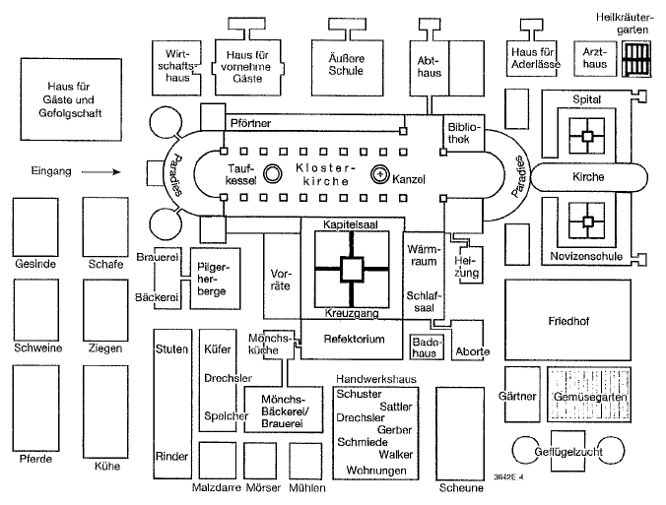
Quelle: ZVS (Hrsg.): Mittelalterliche Lebenswelten entdecken. Übungsblätter zu ZVS-Schülerhefte für die Primarschulen der DG, St. Vith 2010, Übung 8C.
- Schau dir den Grundriss des Klosters genau an! Ordne jeweils zwei Raumbezeichnungen nach folgenden Zweckbestimmungen in die Tabelle ein!
Fürsorge/ Dienst am Nächsten | Handwerk/Arbeit | Bildung | Kirchliches Leben

Sachthema 4: Bürger im 20./21. Jahrhundert
- Seit dem 20. Januar 2017 ist Donald Trump der 45. Präsident der Vereinigten Staaten von Amerika. Ist Trump deiner Meinung nach ein Diktator oder nicht? Begründe deine Meinung. Antworte in vollständigen Sätzen!
……………………………………………………………………………………………………………………………………………………………………………………………………………………………………………………………………………………………………………………………………………………………………………………………………………………………………………………………………………………………………………………………………………………………………………………………………………………………………………………………………………………………………………………………………………………………………………………………………………………

